К зимним классам вязкости относятся: SAE 0W, 5W, 10W, 15W, 20W, 25W;
К летним классам вязкости относятся: SAE 20, 30, 40, 50, 60.
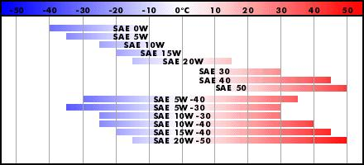
Исходя из требований двигателя Вашего автомобиля и температуры окружающего воздуха, моторное масло подбирается по двум основным критериям:
- уровень эксплуатационных свойств по классификации API или ACEA, который должен соответствовать требованиям Вашего двигателя;
- вязкость по классификации SAE, которая выбирается в зависимости от температуры окружающего воздуха и степени изношенности двигателя.

Классификация моторного масла по SAE
Одним из основных свойств моторного масла является его вязкость и ее зависимость от температуры в широком диапазоне (от температуры окружающего воздуха в момент холодного пуска зимой до максимальной температуры в двигателе при максимальной нагрузке летом). Наиболее полное описание соответствия вязкостно - температурных свойств масел требованиям двигателей содержится в общепринятой на международном уровне классификации SAE3000.
Она подразумевает моторные масла на 6 зимних (0W, 5W, 10W, 15W, 20W, 25W) и пять летних классов вязкости (20, 30, 40, 50 и 60). Зимние классы имеют в обозначении букву "W", первую в слове Winter - зима. Чем больше число, входящее в обозначение класса, тем выше вязкость масел, относящихся к нему. Всесезонные масла обозначаются сдвоенным номером, первый из которых указывает на минимальные значения динамической вязкости масла при отрицательных температурах и гарантирует пусковые свойства, а второй - определяет характерный для соответствующего класса вязкости летнего масла диапазон кинематической вязкости при 100°С и динамической вязкости при 150°С.
Методы испытаний, заложенные в оценку свойств масел по SAE J300, дают потребителю информацию о предельной температуре масла, при которой возможно проворачивание двигателя стартером и масляный насос прокачивает масло под давлением в процессе холодного пуска в режиме, недопускающем сухого трения в узлах трения.
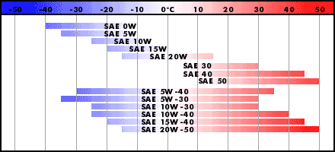
Типичные диапазоны работоспособности наиболее часто используемых зимних, летних и всесезонных масел
Обращаем внимание потребителя на то, что для двигателей различной конструкции температурные диапазоны работоспособности масла данного класса по SAE существенно отличаются. Они зависят от мощности стартера, минимальной пусковой частоты вращения коленчатого вала, требуемой для пуска двигателя, от производительности масляного насоса, от гидравлического сопротивления масло приемного тракта и многих других конструктивных, технологических и эксплуатационных фактов (техническое состояние автомобиля, качество бензина или дизтоплива, квалификация водителя и т.п.)
Синтетические масла обладают несколько большей текучестью, поэтому легче просачиваются через неплотности в соединениях. Течь сальника свидетельствует не об агрессивности масла, а о том, что рабочая кромка манжета уже основательно изношена и вскоре сквозь него потекло бы любое масло. В двигателях устаревших конструкций (с сальниковой набивкой) синтетическое масло применять нельзя

Рекомендации по подбору масел по вязкости
- при пробеге автомобиля менее 25% от планового ресурса двигателя (новый двигатель) необходимо применять масла классов SAE 5W30 или 10W30 всесезонно;
- при пробеге автомобиля 25-75% от планового ресурса двигателя (технически исправный двигатель) целесообразно применять летом масла классов SAE 10W40, 15W40, зимой 5W30 и 10W30 и всесезонно - SAE 5W40;
- при пробеге автомобиля более 75% от планового ресурса двигателя (старый двигатель) следует применять летом масла классов SAE 15W40 и 20W40, зимой - SAE 5W40 и SAE 10W40, и всесезонно - SAE 5W40.
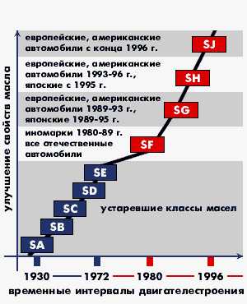 | 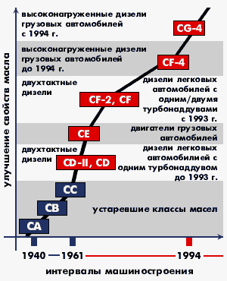
Классификация API моторных масел по эксплуатационным свойствам  Категория S (бензиновые двигатели) | Классификация API моторных масел по эксплуатационным свойствам  Категория С (дизельные двигатели)

Классификация моторного масла по API
Первая классификация масел по условиям их применения и уровням эксплуатационных свойств была предложена Американским институтом нефти (API) еще в 1947 г.
С тех пор она неоднократно дополнялась, но принцип разделения масел на две категории - "S" и "С" сохранился. К категории "S" (Service) относятся масла для 4-тактных бензиновых двигателей, к категории "С" (Commercial) - масла, предназначенные для дизелей автомобильного транспорта, дорожно-строительных техники и сельскохозяйственных машин.
Уровниэксплуатационных свойств по API в порядке возрастания требований к качеству подразделяются в категории "S" на девять классов (SA, SB, SC, SD, SE, SF, SG, SH и SJ), а в категории "С" на десять классов (CA, CB, CC, CD, CD-II, CE, CF, CF-2, CF-4 и CG-4). Цифры при обозначении классов (CD-II, CF-2, CF-4 и CG-4) дают дополнительную информацию о применяемости данного класса масел в 2-х или 4-тактных дизелях соответственно. Для обозначения универсальных масел, т.е. таких, которые могут применяться для смазывания бензиновых двигателей и дизелей, принята двойная маркировка, например SF/CC, SG/CD, SJ/SF-4 и т.п.

Классификация моторного масла по ACEA
Европейская ассоциация автомобильных представителей (ACEA) ввела с 1996 г. новую классификацию моторных масел, которая базируется на европейских методах испытания, а также использует некоторые общепризнанные американские моторные и физико-химические методы испытания по API, SAE и ASTM.
С 1 марта 1999г. все новые масла должны соответствовать более современным требованиям - требованиям ACEA-98. Однако до 1 марта 2000г. допускается использование требований ACEA-96. После этой даты все масла должны соответствовать требованиям ACEA-98.
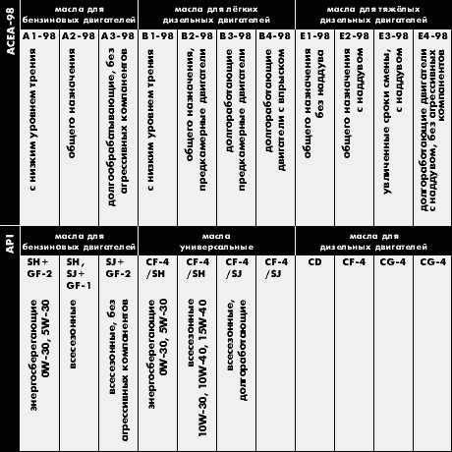
Примерное соответствие классификаций ACEA-98 и API
В АСЕА входят ведущие гиганты автомобилестроения - BMW, DAF, Ford of Europe, General Motors Europe, MAN, Mercedes-Benz, Peugeot, Porsche, Renault, Rolls Royce, Rover, Saab-Scania, Volksvagen, Volvo, FIAT и др.
Классификация АСЕА-98 подразделяет моторные масла на 3 категории (в зависимости от назначения) - А, В и Е:
- А1, А2, А3 - три уровня качества масел для бензиновых двигателей
- В1, В2, В3 и В4 - четыре уровня качества масел для легких дизельных двигателей легковых автомобилей и фургонов на базе легковых автомобилей
- - Е1, Е2, Е3 и Е4 - четыре уровня качества масел для тяжелых дизельных двигателей грузовых автомобилей.

Допуски автомобильных фирм
Каждый член АСЕА в дополнение к единым требованиям классификации масел может выдвигать свои специфические требования путем ужесточения проходных оценок или путем введения дополнительных испытаний в двигателе собственной конструкции. Такие дополнительные требования излагаются в фирменных спецификациях на моторные масла.
Допуски, определяющие возможность применения моторного масла в двигателях марок BMW, VW, Porsche являются основанием и для использования масла в легковых автомобилях других производителей. По допускам MAN, Volvo, Scania можно определить лучшие масла для применения в двигателях грузовых автомобилей. А если масло имеет одобрение фирмы Mercedes-Benz, классификация которой включает более 10 классов - "листов", это означат, что оно пригодно для использования практически в любых европейских двигателях данного класса.
- BMW - знак одобрения на основании испытаний (только всесезонные масла).
- Porsсhe - знак одобрения только для синтетических и полусинтетических масел (увеличение интервала замены), так как Porsсhe имеет минимальный интервал замены 20 000 км.
- Mercedes-Benz (MB) - MB 226.0 - сезонное для легковых автомобилей, MB 226.1 - всесезонное для легковых автомобилей, MB 226.3 - всесезонное с увеличенным интервалом замен для легковых автомобилей, MB 226.5 - всесезонное с еще более увеличенным интервалом замен для легковых автомобилей, MB 229.1 - для новых двигателей легковых автомобилей с 1997 года выпуска (с интервалом замены 30 000 км).
- Volkswagen - Audi (VW) - VW 500.00 - всесезонное, VW 501.01 - всесезонное. VW 505.00 - для двигателей с турбонаддувом, VW T 4 - новая спецификация (увеличение интервала замены).

Mobil Super 3000 X1 5W40
Полностью синтетическое моторное масло, разработанное для обеспечения оптимальных рабочих характеристик в различных условиях эксплуатации. Мы особенно рекомендуем масло Mobil Super 3000 для тяжелых режимов работы, в которых минеральные или полусинтетические масла не гарантируют необходимой защиты. Mobil Super 3000 противостоит поломкам, вызываемым частыми высокими нагрузками на двигатель.
Описание
Синтетические моторные масла экстра-класса Mobil Super 3000 разработаны для обеспечения выдающегося уровня защиты и эксплуатационных характеристик.
Особенности и преимущества
Возможность использования масел Mobil Super 3000 в автомобилях доказана и можно быть уверенным, что автомобиль достигнет того уровня эксплуатационных свойств, который от него ожидается.
Mobil Super 3000 X1 5W40 обеспечивает:
- Отличную защиту от износа
- Отличную чистоту двигателя
- Отличную защиту при высокой температуре
- Отличную защиту при отрицательной температуре
Применение
Композиция масел Mobil Super 3000 предоставляет дополнительный уровень защиты по сравнению с минеральными и полусинтетическими маслами. В частности, рекомендуется использовать масло Mobil Super 3000 при эксплуатации автомобиля в сложных условиях, когда оно может помочь предотвратить повреждения в двигателе из-за частых его перегрузок:
- почти во всех конструкциях двигателей
- в бензиновых и дизельных двигателях
- в легковых автомобилях, внедорожниках, легких грузовиках и микроавтобусах
- при езде по автомагистралям и в городских условиях с частыми остановками
- при нормальных условиях эксплуатации и при движениис частыми перегрузками
- в двигателях с турбонаддувом и с непосредственным впрыском топлива
- в двигателях с высокими эксплуатационными характеристиками
Всегда сверяйтесь с руководством по эксплуатации автомобиля каждой модели для правильного выбора масла по классу вязкости и уровню свойств.
Физико-химические свойства
Mobil Super 3000 X1 5W40
Вязкость кинематическая, ASTM D445
сСт при 40 ºC | 84
сСт при 100 °C | 14
Зольность сульфатная, % мас., ASTM D874 | 1,1
Содержание фосфора, % | 0,095
Температура вспышки, °C, ASTM D 92 | 222
Плотность при 15ºC, кг/л, ASTM D4052 | 0,855
Температура застывания, °C, ASTM D97 | -39

Спецификации
Mobil Super 3000 X1 превосходит следующие требования или соответствует им:
API SM/SL/SJ
ACEA A3/B3, A3/B4
Mobil Super 3000 X1 имеет следующие одобрения автопроизводителей к применению:
Opel GM-LL-B-025
MB Approval 229.3
VW 502 00 / 505 00
Porsche A 40
Автомобили Peugeot/Citroën B71 2296
BMW Longlife Oil 01
Renault RN0710, RN0700
LADA AvtoVAZ, Group "Luxe"

Mobil 1 New Life 0w40
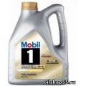
  - 1  - 2  - 3  - 4  - 5  Рейтинг: 3.0/2 | 2200.00руб.
  - Производитель: Mobil, ФИНЛЯНДИЯ  - Наличие: В наличии  - Единица: 4L  - Объем: | Купить сейчас
- Описание
- Отзывы
Автомасла / Mobil
Информация о продукте
Новые двигатели являются более компактными по сравнению с двигателями ранних моделей и, обладая высокой удельной мощностью, подвергаются высоким ежедневным тепловым нагрузкам. Использование таких современных технологий как турбонаддув и непосредственный впрыск увеличивает нагрузки на двигатель, требуя от масла повышенных защитных свойств.
Mоторное масло Mobil 1 New Life 0W-40 специально разработано для новых автомобилей и автомобилей с пробегом в хорошем состоянии и может использоваться на протяжении всего срока их эксплуатации. Обладая наилучшими защитными характеристиками, максимально сбалансированная композиция Mobil 1 New Life 0W-40 отвечает самым последним спецификациям, помогает поддерживать двигатель в оптимальном состоянии, препятствуя образованию нагара и отложений.

Преимущества
- Обеспечивает повышенную экономию топлива.
- Разработано с учетом последних достижений двигателестроения.
- Соответствует последним спецификациям автопроизводителей.
- Сохраняет эксплуатационные свойства при продленных интервалах замены масла.
- Обеспечивает максимально быструю защиту при холодном пуске.
- Обеспечивает всестороннюю защиту двигателей.
- Обеспечивает защиту деталей двигателей от износа в условиях повышенных температурных нагрузок.
- Минимизирует отложения, обеспечивая чистоту деталей двигателей.
- Способствует усиленной защите при переменных нагрузках.
- Способствует защите деталей двигателей автомобилей с пробегом за счет бóльшей толщины масляной пленки.
Все масла линейки Mobil 1 обладают превосходными низкотемпературными характеристиками, однако Mobil 1 New Life 0W-40 специально разработано для обеспечения максимальной пусковой защиты двигателя в холодных условиях. Улучшенные низкотемпературные свойства масла помогают устранить высокое сопротивление во всех трущихся деталях, обеспечивая быстрый и легкий пуск, уменьшая нагрузки на двигатель и аккумуляторную батарею.

Спецификации
Соответствует или превосходит следующие спецификации промышленности и производителей:
API SM/SL/SJ/CF
ACEA A3/B3
A3/B4

Имеет следующие одобрения производителей оборудования:
MB 229.3/ 229.5
OPEL Long Life Service Fill GM-LL-A-025
OPEL Diesel Service Fill GM-LL-B-025
BMW LONGLIFE OIL 01
VW 502 00/ 505 00
PORSCHE A40

Рекомендуется использовать, когда требуется следующий уровень свойств:
SAAB
FIAT FIAT 9.55535 - M2
FIAT FIAT 9.55535 - N2
FIAT FIAT 9.55535 - Z2
и всего срока их эксплуатации.
Запрошенный артикул в советском.
Mobil | OIL788 |  | Масло моторное синтетическое "NewLife 0W-40", 4л | 53 | 5 | 2 593,31р.

